**บทที่ 3**

**การวิเคราะห์ข้อมูล**

**3.1 ข้อมูลปริมาณฝนและปริมาณน้ำท่า**

**3.1.1 ปริมาณฝน**

ได้ทำการรวบรวมข้อมูลปริมาณฝนรายเดือนในบริเวณพื้นที่ศึกษาทุ่งเจ้าเจ็ดที่อยู่ใกล้เคียง จำนวน 5 สถานี คือ สถานีลาดชะโด สถานีกุฎี สถานีโผงเผง สถานีคลองตานึ่ง และสถานีประตูน้ำเจ้าเจ็ด ซึ่งมีข้อมูลต่อเนื่อง 34 ปี ตั้งแต่ปี 2526 – 2560 สำหรับการคำนวณปริมาณฝนเฉลี่ยในพื้นที่ทุ่งเจ้าเจ็ดได้ใช้วิธีเฉลี่ยทางคณิตศาสตร์ (Arithmetic-Mean Method) โดยคัดเลือกสถานีวัดน้ำฝนที่มีค่าปริมาณน้ำฝนไม่แตกต่างจากปริมาณฝนเฉลี่ยมากนัก สถานีวัดน้ำฝนกระจายอย่างสม่ำเสมอทั่วบริเวณพื้นที่ และเนื่องจากบริเวณทุ่งเจ้าเจ็ดไม่มีอิทธิพลของแนวเขตภูเขาที่จะส่งผลทำให้ฝนตกไม่สม่ำเสมอในพื้นที่ สรุปปริมาณน้ำฝนมีจำนวนมากในพื้นที่ช่วงเดือนสิงหาคมถึงเดือนตุลาคม 110.4 – 146.7 มิลลิเมตร รายละเอียดแสดงดังใน**ตาราง**

หน่วย: มิลลิเมตร

|  |  |  |  |  |  |  |  |  |  |  |  |  |
| --- | --- | --- | --- | --- | --- | --- | --- | --- | --- | --- | --- | --- |
| **ม.ค.** | **ก.พ.** | **มี.ค.** | **เม.ย.** | **พ.ค.** | **มิ.ย.** | **ก.ค.** | **ส.ค.** | **ก.ย.** | **ต.ค.** | **พ.ย.** | **ธ.ค.** | **รวมทั้งปี** |
| 18.9 | 25.9 | 35.1 | 57.9 | 106.4 | 82.6 | 80.3 | 110.4 | 198.7 | 146.7 | 37.2 | 14.6 | 914.7 |

**3.1.2 ปริมาณน้ำท่า**

ได้ทำการรวบรวมข้อมูลปริมาณน้ำท่าบริเวณพื้นที่เจ้าเจ็ด จำนวน 4 สถานี คือ สถานีประตูระบายน้ำเจ้าเจ็ด สถานีประตูระบายน้ำกุฎี สถานีประตูระบายน้ำคลองตานึ่ง และสถานีประตูระบายน้ำวัดใบบัว ซึ่งมีข้อมูลต่อเนื่อง 13 ปี ตั้งแต่ปี 2548– 2560 รายละเอียดของข้อมูลดังแสดงใน**ตาราง**

|  |  |  |
| --- | --- | --- |
| **ชื่อสถานี** | **ปริมาณน้ำ (ลบ.ม./วินาที)** | **วันที่สูงสุด** |
| ประตูระบายน้ำเจ้าเจ็ด | 13.15 | 18 กันยายน 2549 |
| ประตูระบายน้ำกุฎี | 49.32 | 21 พฤศจิกายน 2556 |
| ประตูระบายน้ำคลองตานึ่ง | 41.17 | 3 ธันวาคม 2560 |
| ประตูระบายน้ำวัดใบบัว | 30.99 | 12 ธันวาคม 2560 |

**3.2 การประเมินการใช้พื้นที่ลุ่มต่ำเพื่อการบริหารจัดการน้ำหลาก**

**3.2.1 แนวคิดและหลักการการตัดยอดน้ำ**

โดยธรรมชาติลำน้ำสายหลักต่างๆเช่นแม่น้ำยม แม่น้ำเจ้าพระยา แม่น้ำน่าน เป็นต้น ในช่วงฤดูน้ำหลากจะมีน้ำในลุ่มน้ำสาขาของแม่น้ำไหลลงมารวมกันในแม่น้ำสายหลักจำนวนมากจนเกินความจุของแม่น้ำที่จะรองรับให้น้ำผ่านได้ทั้งหมด เป็นช่วงระยะเวลาสั้นๆหรือเวลานานนั้นขึ้นอยู่กับปริมาณน้ำฝนที่ตกในลุ่มน้ำและปริมาณน้ำที่สะสมอยู่เดิม ปริมาณน้ำส่วนเกินจำนวนนี้จะล้นตลิ่ง 2 ฝั่งแม่น้ำ เข้าท่วมพื้นที่ลุ่มต่ำต่างๆตลอด2ริมฝั่งแม่น้ำที่แม่น้ำไหลผ่าน สร้างความอุดมสมบูรณ์ให้กับพื้นที่ราบลุ่มปากแม่น้ำในอดีตที่ผ่านมา แต่ปัจจุบันมีการสร้างบ้านแปลงเมือง เปลี่ยนพื้นที่การเกษตรเป็นที่อยู่อาศัย ปรับเปลี่ยนชนิดพืช ปรับเปลี่ยนพันธุ์พืชและกรรมวิธีการปลูกพืช มีการใช้การคมนาคมทางบกมากกว่าการคมนาคมทางน้ำ เลิกใช้เรือในการสัญจรเปลี่ยนเป็นการใช้รถยนต์แทน ทำให้เหตุการณ์น้ำท่วมสองริมฝั่งแม่น้ำกลายเป็นการสร้างความเดือดร้อนให้กับประชาชนมากมายใหญ่หลวงในปัจจุบัน

เนื่องจากชาวนามักถูกน้ำหลากเข้าท่วมนาข้าวที่กำลังจะเก็บเกี่ยวผลผลิตได้ในปลายฤดูฝนเสียหายอยู่เสมอ และภาครัฐเองก็ไม่มีเครื่องมืออุปกรณ์พอที่จะเก็บกักหรือขนย้ายถ่ายเทปริมาณน้ำส่วนเกินนี้ไปไว้ที่อื่นได้ มีเพียงการบริหารน้ำให้ผ่อนหนักเป็นเบา จำเป็นต้องยอมให้ท่วมพื้นที่แล้วทำการเยียวยาตลอดมาเช่นกัน ดังนั้นการน้อมนำแนวทางตามแนวพระราชดำรัสตามหลักการของโครงการแก้มลิงมาปรับใช้ในลักษณะของการเอื้อผลประโยชน์ซึ่งกันและกันระหว่างชาวนาและภาครัฐ โดยการขอใช้พื้นที่ที่ลุ่มต่ำที่มักถูกน้ำท่วมประจำเป็นพื้นที่รองระบายน้ำส่วนเกินจากแม่น้ำจำนวนหนึ่งมาเก็บไว้ตอนช่วงที่มีน้ำหลากสูงสุดแล้วระบายออกตอนที่น้ำลด โดยไม่ต้องมีค่าชดเชยแต่ภาครัฐจะส่งน้ำให้ทำการเพาะปลูกก่อนเพื่อให้ทำกาเก็บเกี่ยวได้ก่อนที่น้ำจะหลากมาท่วม

เงื่อนไขและหลักการคือ

1) เป็นพื้นที่ลุ่มต่ำน้ำท่วมประจำ

2) เป็นพื้นที่ปิดล้อมเก็บน้ำได้ มีแนวเขตแข็งแรง

3) ไม่ท่วมหมู่บ้าน ชุมชนส่วนใหญ่

4) ไม่ท่วมเส้นทางสัญจรในท้องถิ่น

5) มีทางระบายน้ำเข้า-ออกได้

6) กรมชลประทานมีน้ำต้นทุนเพียงพอให้ในปีนั้น

7) กรมชลประทานสามารถลำเลียงน้ำไปทำการเพาะปลูกก่อนได้โดยไม่เกิดการสูญหายระหว่างทาง

**3.2.2 การเตรียมความพร้อมของทุ่งเจ้าเจ็ดในการตัดยอดน้ำ**

ก่อนการดำเนินการตามนโยบายระบายน้ำเข้าพื้นที่ทุ่งเจ้าเจ็ดจำเป็นต้องมีการเตรียมการในด้านต่างๆ เพื่อให้ประสบความสำเร็จตามเป้าหมายที่วางไว้ เริ่มตั้งแต่ก่อนดำเนินการ ได้แก่การรวบรวมข้อมูลพื้นฐานในบริเวณพื้นที่ ทั้งในทางด้านวิศวกรรมและการสร้างการรับรู้กับประชาชนในพื้นที่ เพื่อให้เกิดความเข้าใจการบริหารจัดการน้ำ และลดปัญหาความขัดแย้ง

**3.2.2.1 การสำรวจอาคาร** เตรียมความพร้อมใช้งาน.ในช่วงก่อนถึงฤดูน้ำหลาก กรมชลประทาน ได้มีการสำรวจความพร้อมของอาคารชลประทาน สิ่งกีดขวางทางน้ำ เร่งแก้ไขอาคารที่ชำรุด เพื่อรองรับปริมาณน้ำที่จะหลากเข้ามาในพื้นที่

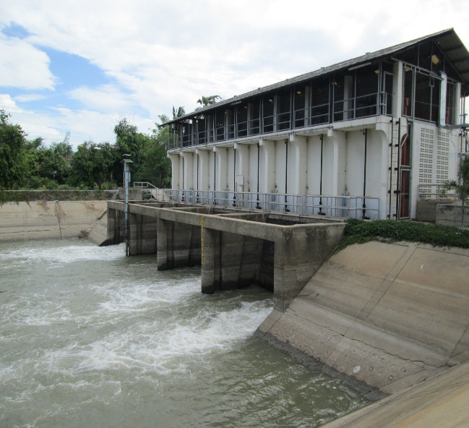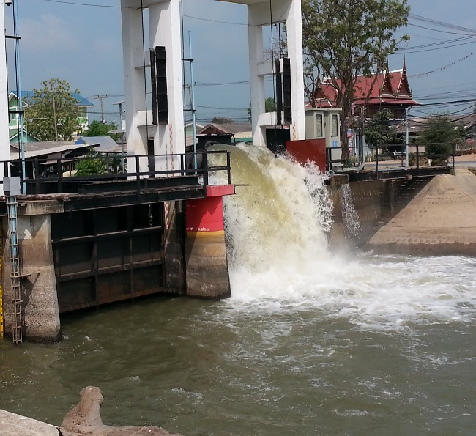

**ภาพที่ 3 -1** กรมชลประทานเข้าตรวจสอบความพร้อมของอาคารชลประทาน  
เพื่อเตรียมความพร้อมในกับรับน้ำหลาก

|  |  |  |  |  |
| --- | --- | --- | --- | --- |
| **สถานี** | **ขนาด**  **(ลบ.ม./วิ)** | **จำนวนเครื่อง** | **อัตราการสูบสูงสุด**  **(ลบ.ม./วินาที)** | **ปริมาณน้ำ**  **(ลบ.ม./วัน)** |
| ดาบเงิน | 3 | 2 | 7.2 | 622,080 |
| ปลายคลองสาลี | 3 | 4 | 9.6 | 829,440 |
| บางปลาร้า | 3 | 4 | 9.6 | 829,440 |
| บางซอ | 3 | 4 | 9.6 | 829,440 |
|  |  | **14** | **รวม** | **3,110,400** |

**ตารางที่ 3-3** เครื่องสูบน้ำกึ่งถาวรด้านแม่น้ำสุพรรณบุรี

|  |  |  |  |  |
| --- | --- | --- | --- | --- |
| **สถานี** | **ขนาด**  **(ลบ.ม./วิ)** | **จำนวนเครื่อง** | **อัตราการสูบสูงสุด**  **(ลบ.ม./วินาที)** | **ปริมาณน้ำ**  **(ลบ.ม./วัน)** |
|  |  |  |  |  |
| ปตน.สิงหนาท | 3 | 2 | 7.2 | 622,080 |
| ปตร.สิงหนาท | 3 | 2 | 7.2 | 622,080 |
| ไม้ตรา | 3 | 2 | 7.2 | 622,080 |
| บ้านแขก | 3 | 2 | 7.2 | 622,080 |
| บางแก | 3 | 2 | 7.2 | 622,080 |
| ปลายคลองไผ่พระ | 3 | 2 | 7.2 | 622,080 |
| ช่างเหล็ก | 3 | 2 | 7.2 | 622,080 |
| ท่าช้าง | 3 | 2 | 7.2 | 622,080 |
| บางแขยง | 3 | 2 | 7.2 | 622,080 |
|  |  | **18** | **รวม** | **5,598,720** |

**ตารางที่ 3-4** เครื่องสูบน้ำกึ่งถาวรด้านแม่น้ำน้อยและเจ้าพระยา

|  |  |  |  |
| --- | --- | --- | --- |
| **สถานี** | **แห่ง** | **จำนวนเครื่อง** | **ปริมาณน้ำ**  **(ลบ.ม./วัน)** |
| **ด้านแม่น้ำสุพรรณบุรี** | |  |  |
| สน.ถาวร | 3 | 14 | 2,419,200 |
| สน.กึ่งถาวร | 4 | 15 | 3,110,400 |
|  | **รวม** |  | 5,460,480 |
| **ด้านแม่น้ำน้อย เจ้าพระยา** | | |  |
| สน.กึ่งถาวร | 9 | 18 | 5,598,720 |
|  | **รวมทั้งสิ้น** |  | 16,588,800 |

**ตารางที่ 3-5** เครื่องสูบน้ำกึ่งถาวรด้านแม่น้ำน้อยและเจ้าพระยา

**3.2.2.2 ความพร้อมด้านบุคลากร** มีการจัดประชุมเจ้าหน้าที่ชลประทาน เพื่อสร้างความเข้าใจในการปฏิบัติหน้าที่ การกำหนดแผนการปฏิบัติงานให้สอดคล้องกับสถานการณ์ ทั้งนี้ ยังได้เตรียมความพร้อมของเครื่องมือ เช่น เครื่องสูบน้ำ รถขุด รถบรรทุกน้ำ กระสอบทราย สำหรับใช้ในกรณีฉุกเฉิน เพื่อให้สามารถแก้ไขปัญหาได้ทันท่วงที การประสานงานกับหน่วยงานที่เกี่ยวข้องทั้งในภาครัฐและเอกชน เพื่อให้การดำเนินการเป็นไปอย่างมีประสิทธิภาพ

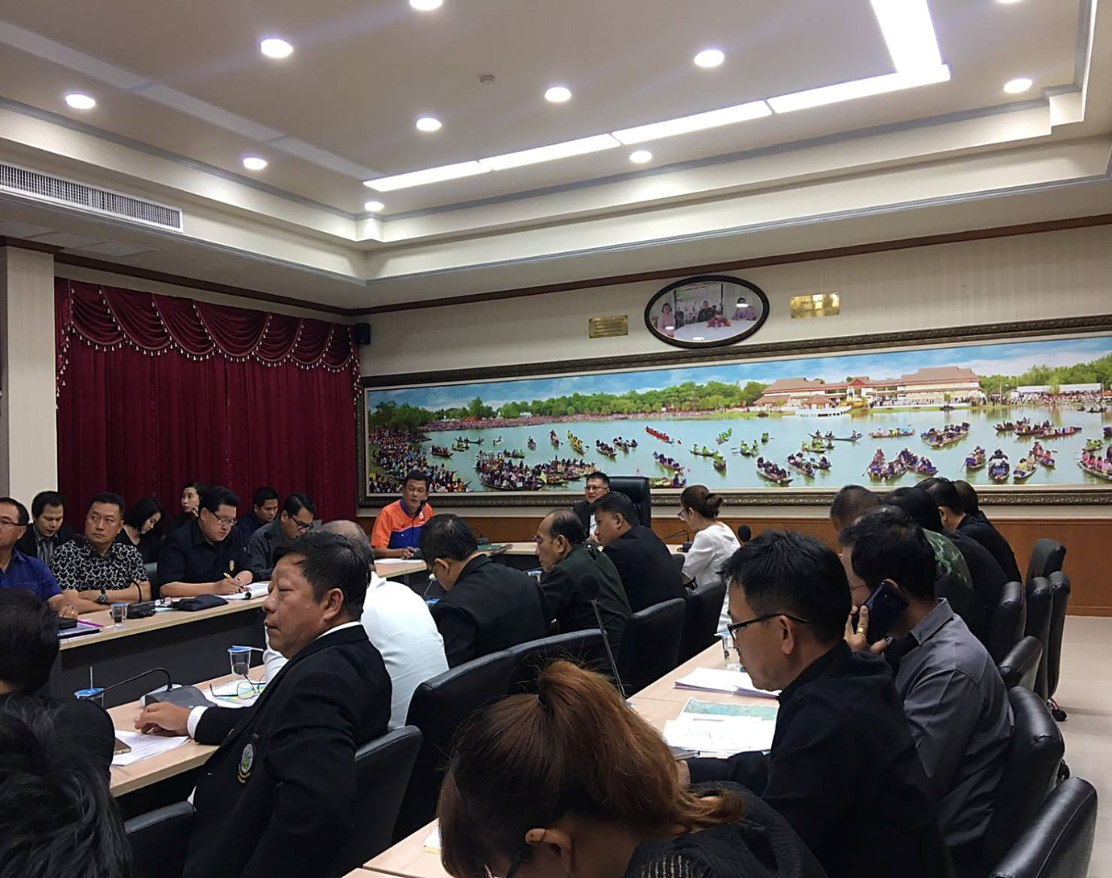

**ภาพที่ 3 -2** การประชุมหารือแนวทางการรับน้ำเข้าพื้นที่ลุ่มต่ำอย่างเหมาะสมกับส่วนราชการที่เกี่ยวข้อง (วันที่ 1 กันยายน พ.ศ. 2560)

**3.2.2.3** **การประชาสัมพันธ์** สร้างการรับรู้ความเข้าใจในการบริหารจัดการน้ำในพื้นที่ลุ่มต่ำทุ่งเจ้าเจ็ดโดยการให้เจ้าหน้าที่กรมชลประทานลงพื้นที่พบปะกับประชาชน เพื่อประชาสัมพันธ์แผนการบริหารจัดการน้ำในพื้นที่ลุ่มต่ำ ในการบวนการนี้จะมีทั้งการเข้าพบปะผู้นำท้องถิ่น และการพบปะประชาชนในพื้นที่ เพื่อชี้แจงแผนในการบริหารจัดการน้ำในพื้นที่ลุ่มต่ำ ให้เกิดความเข้าใจในทุกระดับ

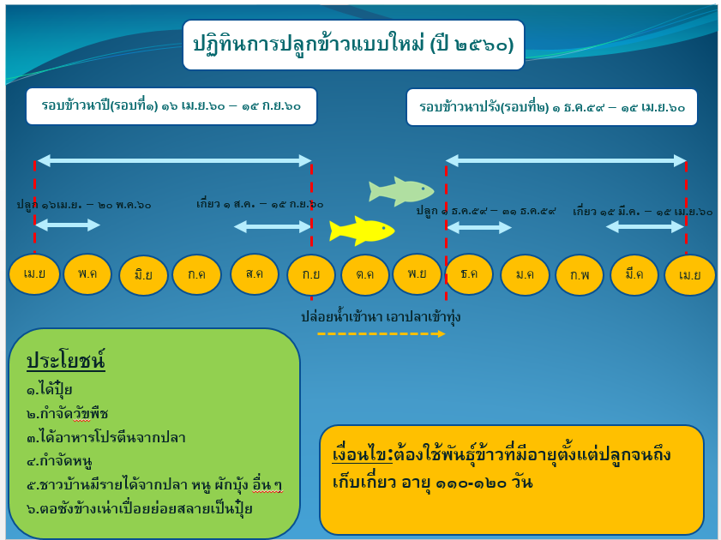

**ภาพที่ 3 -3** การประชาสัมพันธ์ปฏิทินการปลูกข้าวแบบใหม่ (ปี ๒๕๖๐)

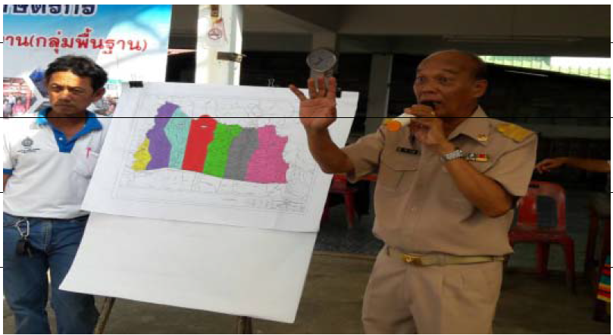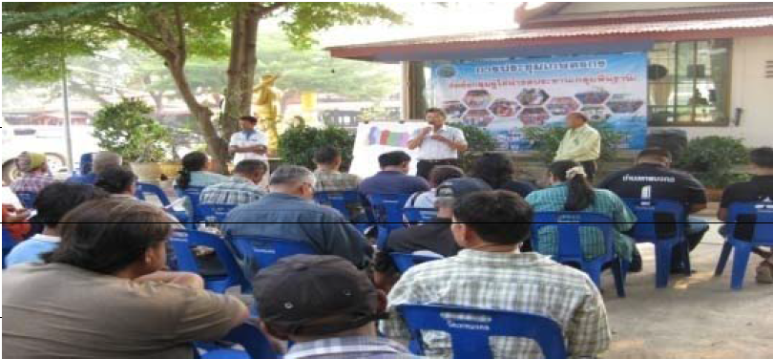 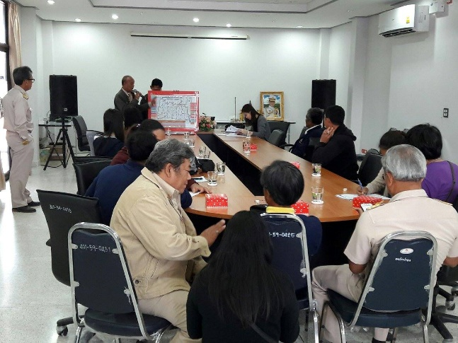 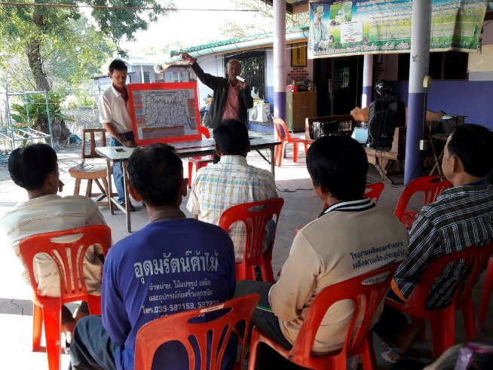

**ภาพที่ 3 -4** การประชาสัมพันธ์ชาวบ้านในพื้นที่ลุ่มต่ำ

**3.2.3 แผนและผลการระบายน้ำเข้าพื้นที่ลุ่มต่ำทุ่งเจ้าเจ็ด ปี 2560**

หลังปรับปฏิทินการเพาะปลูกเริ่มเพาะปลูกตั้งแต่เดือนพฤษภาคม และเก็บเกี่ยวแล้วเสร็จก่อนเดือนสิงหาคม เพื่อเตรียมพื้นที่รับปริมาณน้ำหลากจากแม่น้ำสายหลัก ลุ่มน้ำสาขา และปริมาณฝนตกในพื้นที่ เพื่อควบคุมปริมาณน้ำในแม่น้ำเจ้าพระยาไม่ให้เกิดผลกระทบในพื้นที่ด้านท้าย ควบคุมระดับน้ำในพื้นที่ลุ่มต่ำทุ่งเจ้าเจ็ดไม่ให้กระทบต่อการดำเนินชีวิตประจำวัน และการสัญจรของราษฎรในพื้นที่

แผนระบายน้ำเข้าทุ่งลุ่มน้ำเจ้าพระยาตอนล่าง (พื้นที่ตั้งแต่จังหวัดนครสวรรค์ลงไป) เริ่มระบายน้ำเข้าทุ่งตั้งแต่วันที่ 25 กันยายน 2560 ระบายน้ำเข้าทุ่งผ่านระบบชลประทานฝั่งซ้ายและฝั่งขวา และระบายน้ำที่เหลือผ่านท้ายเขื่อนเจ้าพระยา โดยมีกระบวนการสร้างการรับรู้และยินยอมจากประชาชนในพื้นที่ ตลอดจนจังหวัดให้ความเห็นชอบ มีเส้นทางระบายน้ำเข้าทุ่ง จำนวน 12 ทุ่ง



**ตารางที่ 3-5** แผนระบายน้ำเข้าทุ่งลุ่มน้ำเจ้าพระยาตอนล่าง



**ภาพที่ 3 -5** แผนผังแสดงการกระจายน้ำเข้าทุ่งพื้นที่ลุ่มต่ำ

ทุ่งเจ้าเจ็ด ปริมาณน้ำที่รองรับได้ 560 ล้าน ลบ.ม. (รับน้ำในอัตรา 250 cms หรือ 21.6 ล้าน ลบ.ม./วัน) ใช้เวลาประมาณ 26 วัน การรับน้ำเข้าพื้นที่ ปตร.เจ้าเจ็ด 70 ลบ.ม/วิ ปตน.บางยี่หน 20 ลบ.ม/วิ จากโครงการผักไห่ 160 ลบ.ม/วิ รวมปริมาณน้ำที่รับเข้า 250 ลบ.ม/วิ หรือ 21.6 ล้าน ลบ.ม./วัน

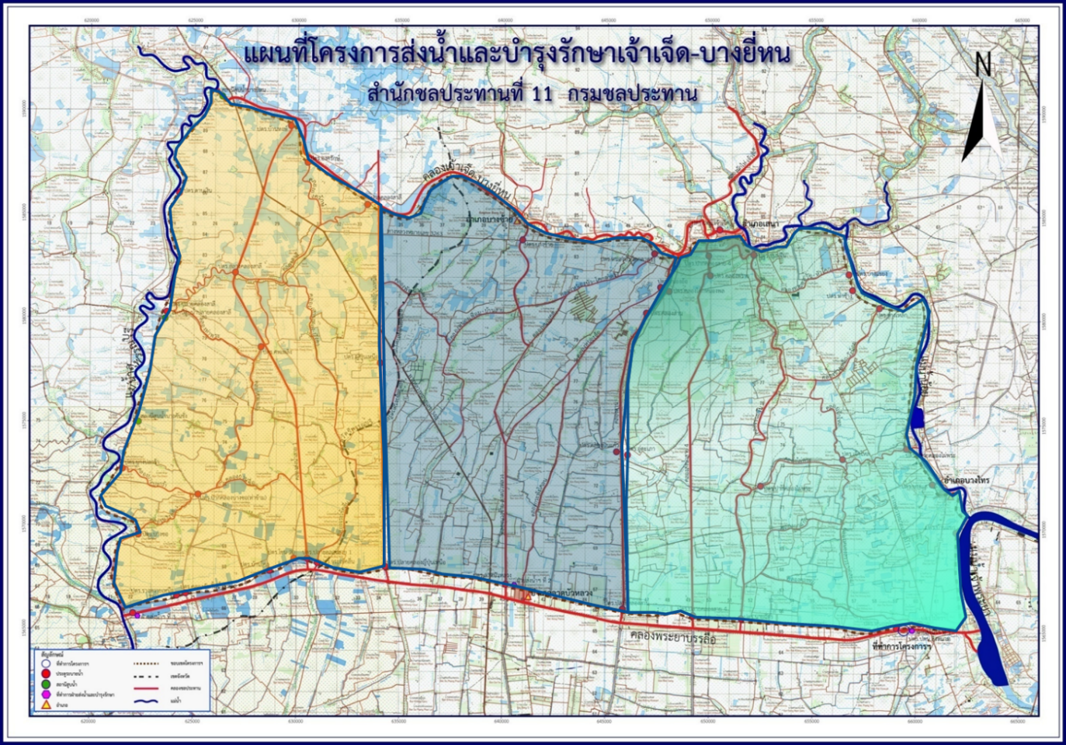

**รองรับน้ำได้ 560 ล้าน ลบ.ม.**

44 cms

157 cms

49 cms

Max 250 cms

**ภาพที่ 3 -6** แผนที่แสดงศักยภาพการรับน้ำของทุ่งเจ้าเจ็ด

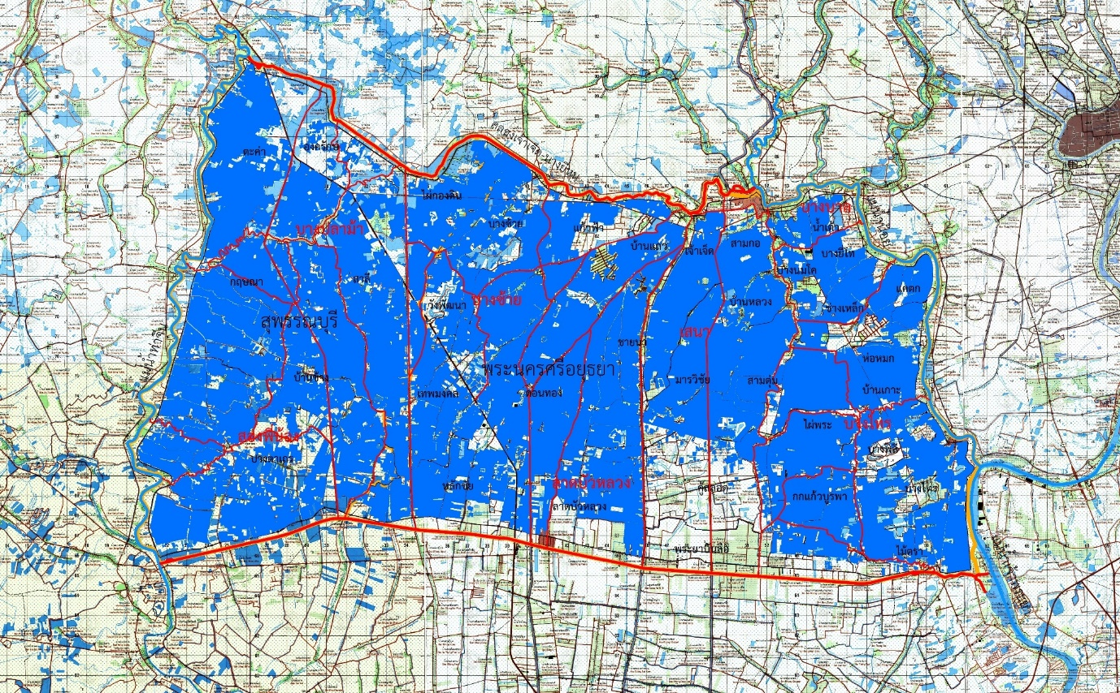

**ภาพที่ 3 -7** ขอบเขตพื้นที่น้ำท่วมพื้นที่ลุ่มต่ำของทุ่งเจ้าเจ็ด

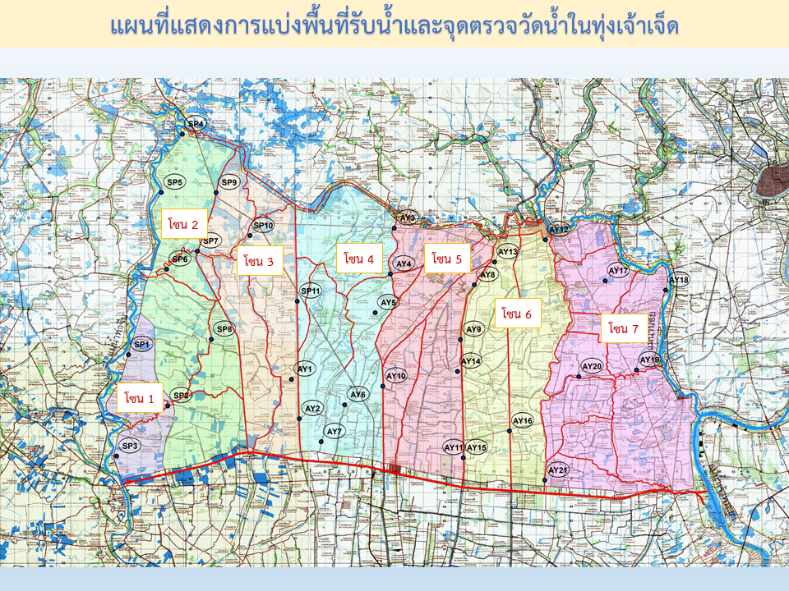

**ภาพที่ 3 -8** การแบ่งพื้นที่รับน้ำและจุดตรวจวัดในทุ่งเจ้าเจ็ด

วันที่ 3 พฤศจิกายน พ.ศ. 2560 มีปริมาณน้ำในทุ่งรวมทั้งสิ้น 501.64 ล้านลบ.ม.



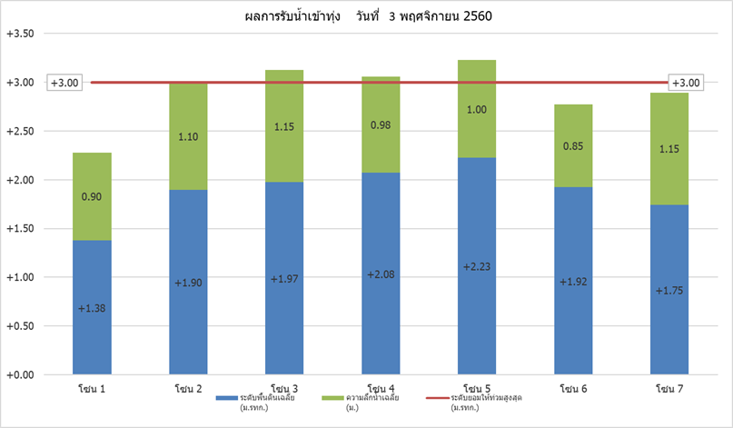

**ภาพที่ 3 -9** กราฟแสดงผลการรับน้ำเข้าทุ่งแบ่งตามโซนวันที่ 3 พฤศจิกายน พ.ศ. 2560

วันที่ 4 ธันวาคม พ.ศ. 2560 มีปริมาณน้ำในทุ่งรวมทั้งสิ้น 215.08 ล้านลบ.ม.

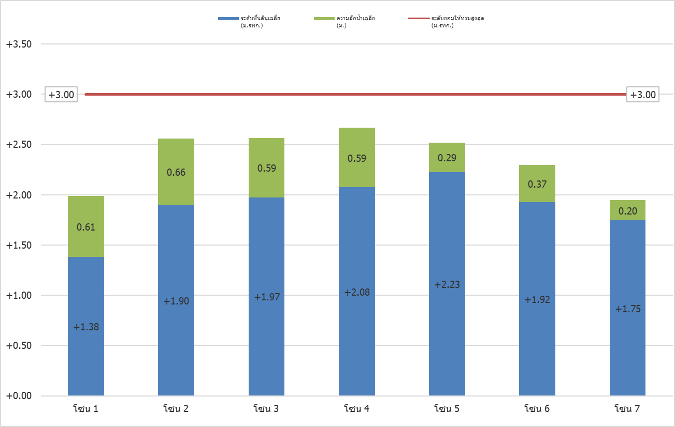

**ภาพที่ 3 -10** กราฟแสดงผลการรับน้ำเข้าทุ่งแบ่งตามโซนวันที่ 4 ธันวาคม พ.ศ. 2560



**ตารางที่ 3-6** ตารางแสดงระดับน้ำ ปริมาณน้ำ และแนวโน้มการเพิ่มขึ้นลดลงในทุ่งเจ้าเจ็ด

**3.2.4 แผนและผลการระบายน้ำออกจากทุ่ง**

แผนการระบายน้ำออกจากทุ่ง

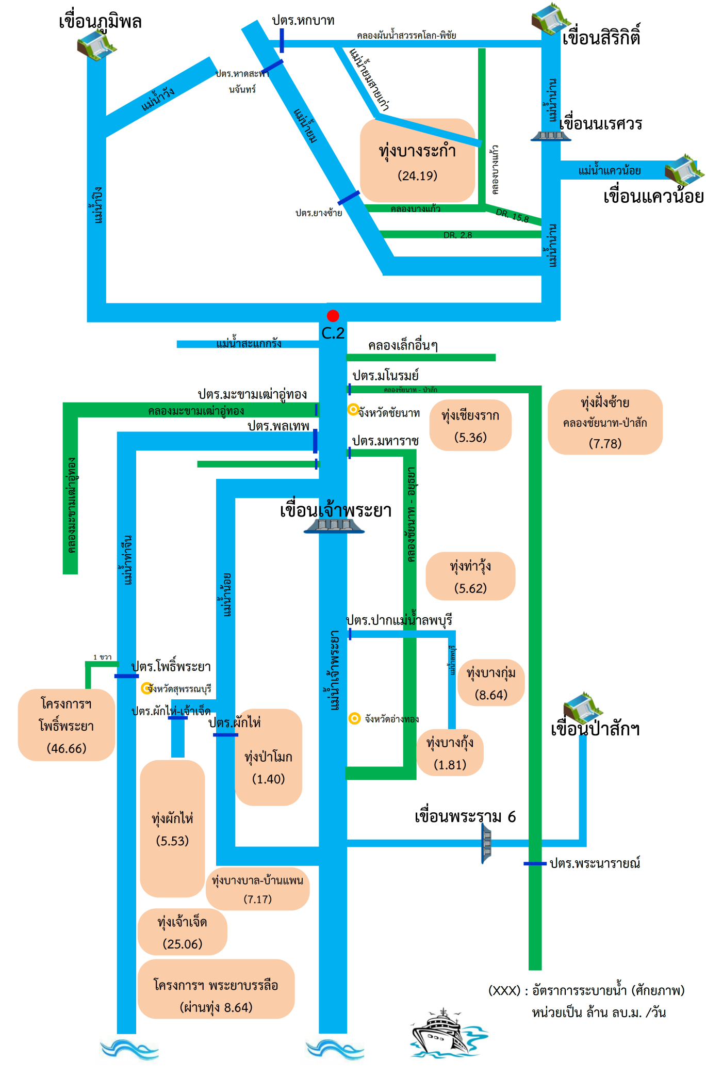



**ภาพที่ 3 -11** แผนผังแสดงการระบายน้ำออกจากทุ่งพื้นที่ทุ่งเจ้าเจ็ด

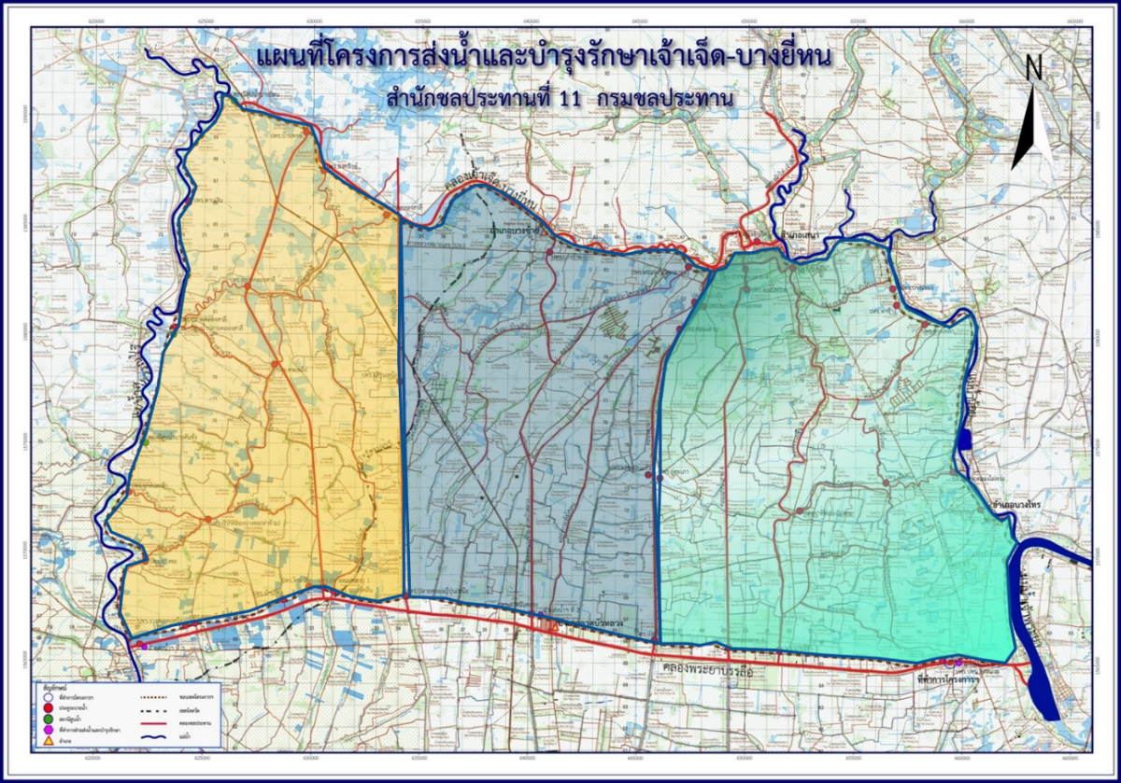

Max 261 cms

109 cms

56 cms

96 cms

**ภาพที่ 3 -12** แผนที่แสดงศักยภาพการระบายน้ำของทุ่งเจ้าเจ็ด

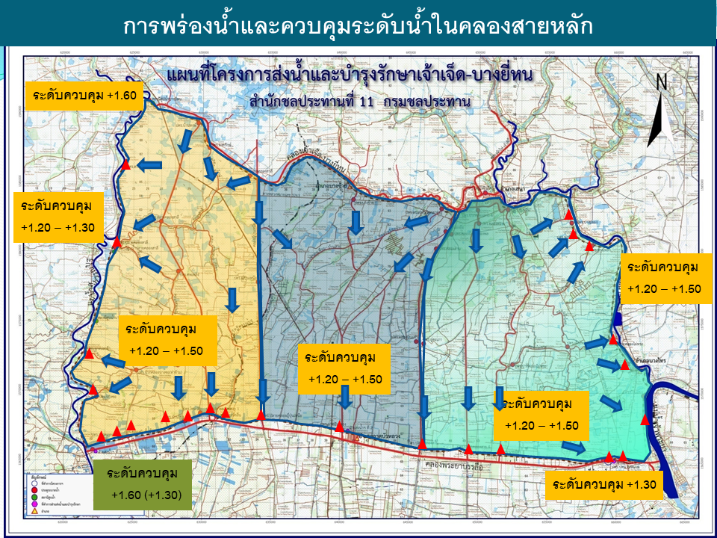

**ภาพที่ 3 -13** การพร่องน้ำและควบคุมระดับน้ำในคลองสายหลัก

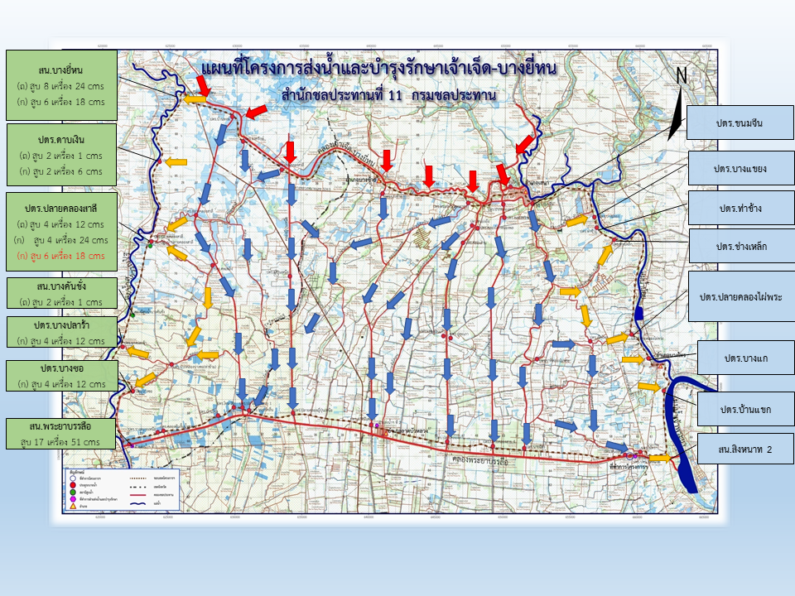

**ภาพที่ 3 -14** เครื่องสูบน้ำและอาคารควบคุมการระบายน้ำออกจากทุ่ง

ผลการระบายน้ำออกจากทุ่ง

ในปี 2560 กรมชลประทานเริ่มระบายน้ำเข้าพื้นที่ลุ่มต่ำลุ่มน้ำเจ้าพระยา 13 ทุ่ง เพื่อหน่วงน้ำลดผลกระทบจากอุทกภัยในพื้นลุ่มน้ำเจ้าพระยาตอนล่าง ตั้งแต่เดือนกรกฎาคม 2560 ในทุ่งบางระกำ ลุ่มน้ำเจ้าพระยาตอนบน และ 12 ทุ่ง ในลุ่มน้ำเจ้าพระยาตอนล่าง ตั้งแต่วันที่ 25 กันยายน 2560 เป็นต้นมา ซึ่งวันที่ 20 พฤศจิกายน 2560 ได้เริ่มทยอยระบายน้ำออกจากทุ่งหน่วงน้ำ จะยังคงเหลือน้ำค้างทุ่งบางส่วนเพื่อให้เกษตรกรใช้ในการเพาะปลูกข้าวในฤดูการถัดไปตามแผนและข้อตกลงที่ได้สร้างการรับรู้กับประชาชนในพื้นที่ของแต่ละทุ่งแล้ว โดยกรมชลประทานมีข้อสั่งการหน่วยงานที่รับผิดชอบในแต่ละทุ่งเร่งการบายน้ำออกจากทุ่งให้แล้วเสร็จภายในวันที่ 15 ธันวาคม 2560



**ตารางที่ 3-7** ตารางแสดงแผนการรับน้ำและผลการรับน้ำของพื้นที่ลุ่มต่ำ

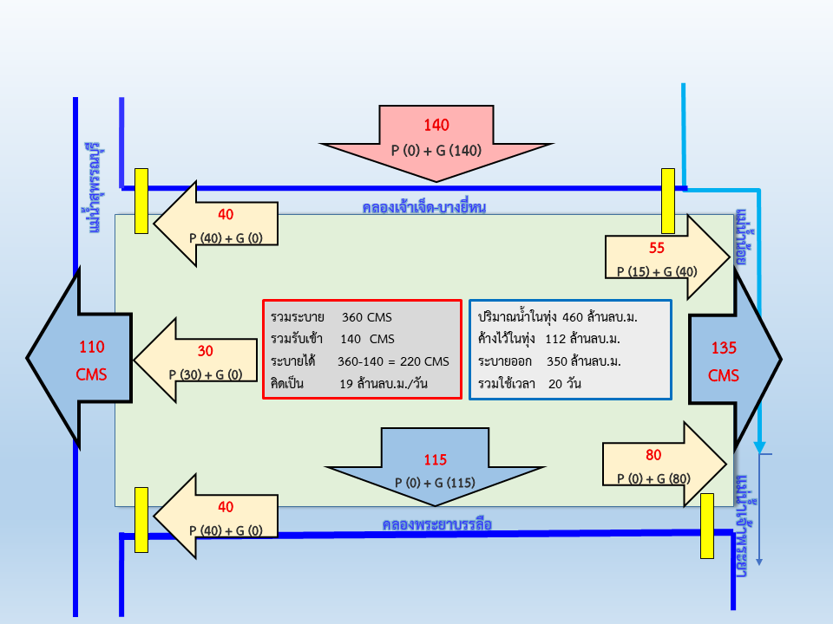

**ภาพที่ 3 -15** ผังการส่งน้ำระบายน้ำโครงการส่งน้ำและบำรุงรักษาเจ้าเจ็ด-บางยี่หน ณ วันที่ 20 พฤศจิกายน 2560

3.x การประเมินระดับ ขอบเขตและความจุ ของทุ่งบางกุ้ง

3.x การประเมินอาคารระบายน้ำเข้า-ออกของทุ่งบางกุ้ง

**3.3 ปัญหาการนำน้ำเข้าพื้นที่ลุ่มต่ำทุ่งเจ้าเจ็ด**

1. ช่วงเวลาที่กำหนดในการระบายน้ำเข้าสู่พื้นที่ที่กรมชลประทานกับหน่วยงานจังหวัดไม่ตรงกัน ทำให้ประชาชนเกิดความสับสนในการเตรียมตัวรับมือกับปริมาณน้ำที่เข้ามาในพื้นที่

2. การกระจายน้ำเข้าทุ่งนา ไม่สามารถควบคุมทิศทางของน้ำได้ไม่แน่นอน อาจส่งผลกระทบต่อประชาชนในพื้นที่นอกเป้าหมาย และอาจระบายน้ำออกได้ล่าช้า และข้อมูลปริมาณน้ำที่ระบายลง คลองเจ้าเจ็ด-บางยี่หน ไม่ชัดเจน

3. เกษตรกรเก็บเกี่ยวผลผลิตไม่พร้อมกัน ทำให้ไม่สามารถระบายน้ำเข้าทุ่งได้ตามแผนที่กำหนดไว้

4. ไม่มีอาคารชลประทานควบคุมจะนำน้ำเข้าพื้นที่ได้โดยตรง และมีอุปสรรคสิ่งกีดขวางทางน้ำ เช่น งานก่อสร้าง ปตร. สน. สิงหนาท 2 ยังไม่แล้วเสร็จเป็นอุปสรรคต่อการระบายน้ำ

5. ท่อลอดถนนสูง ทำนบดิน ฯลฯ และไม่มีคันดินเพื่อกักกั้นน้ำให้อยู่ในพื้นที่จำกัด ทำให้กระทบในบางชุมชน

6. มีพื้นที่ชุมชน ที่อยู่ในทุ่งหน่วงน้ำ และทางสัญจรมีระดับผิวทางต่ำ ทำให้ไม่สามารถเอาน้ำเข้าทุ่งในระดับที่ต้องการได้

7. เกษตรกรบางรายเพาะปลูกต่อเนื่อง และไม่ยินยอมให้น้ำเข้าท่วม

8. ฝนตกชุกและมีปริมาณมากทำให้เกิดน้ำท่วมขังก่อนกำหนด การเก็บเกี่ยวในพื้นที่ลุ่มต่ำที่ไม่มีอาคารระบายน้ำ ทำให้เกิดความเสียหาย

9. เครื่องสูบกึ่งถาวร ของสำนักเครื่องจักรกล ที่ติดตั้งไว้ ยังใช้การไม่ได้ 7 เครื่อง จากทั้งหมด 32 เครื่อง

10. อาคารชลประทานบางแห่งยังไม่มีระบบไฟฟ้าเกียร์มอเตอร์(โครงการฯได้จัดเข้าแผน MTEF ปีงบประมาณ 2562)

**3.4 การบริหารจัดการเชิงบูรณาการทำงานร่วมกับหน่วยงานที่เกี่ยวข้อง**

**3.4.1 ก่อนการระบายน้ำเข้าทุ่ง**

- โครงการเปิดน้ำเข้านา ปล่อยปลาเข้าทุ่ง เป็นโครงการเพิ่มปริมาณสัตว์น้ำให้กับทุ่งนาที่ได้รับการกำหนดให้เป็นแก้มลิงเพื่อระบายน้ำในช่วงน้ำหลาก ภายใต้การบูรณาการของ จังหวัดพระนครศรีอยุธยา กรมประมง กรมชลประทาน กระทรวงเกษตรและสหกรณ์ ซึ่งกรมชลประทานจะจัดสรรน้ำ และจัดส่งน้ำให้เกษตรกรในพื้นที่เป้าหมายให้เพียงพอในการปลูกข้าว ตามระบบการปลูกข้าวเหลื่อมเวลาและทันกำหนดระยะเวลาการปลูก โดยกำหนดห้วงเวลาตามแผนให้เกษตรกรปลูกข้าวต้นเดือนพฤษภาคม และเก็บเกี่ยวให้แล้วเสร็จไม่เกิน 15 กันยายนของทุกปี หลังจากนั้นจะใช้พื้นที่นาหลังเก็บเกี่ยวแล้วเสร็จเป็นทุ่งระบายน้ำ เพื่อกระจายน้ำเข้าทุ่งประมาณ 3 เดือน ในระหว่างนี้กรมประมงก็จะปล่อยสัตว์น้ำจืดลงสู่ทุ่ง เพื่อให้เกษตรกรได้ทำการประมงสร้างอาชีพเสริมในระหว่างรอการเพาะปลูกช่วงต่อไป

**3.4.2 หลังการระบายน้ำเข้าทุ่ง**

- โครงการอุดหนุนปัจจัยการผลิตเพื่อช่วยเหลือเกษตรกรในพื้นที่ลุ่มต่ำ ภายใต้การบูรณาการของ กรมส่งเสริมการเกษตร กรมการข้าว และกรมชลประทาน กระทรวงเกษตรและสหกรณ์ ในการช่วยเหลือเกษตรกรในพื้นที่โครงการปรับเปลี่ยนระบบผลิตข้าวในพื้นที่ลุ่มต่ำ ดังนี้

1) สนับสนุนเมล็ดพันธุ์ข้าวนาปี ไร่ละ 5 กิโลกรัม พื้นที่ 1.41 ล้านไร่ จำนวน 7,075 ตัน

2) มาตรการเสริมอื่น ๆ

- โครงการภายใต้แผนการผลิตและการตลาดข้าวครบวงจร 2 โครงการ ได้แก่ 1) โครงการส่งเสริมการปลูกพืชหลากหลาย ฤดูนาปรัง ปี 2561 พื้นที่เป้าหมาย 150,000 ไร่ 2) โครงการปลูกพืชปุ๋ยสด ฤดูนาปรัง ปี 2561 พื้นที่เป้าหมาย 200,000 ไร่ มติคณะรัฐมนตรีเมื่อวันที่ 11 กรกฎาคม 2560

- โครงการภายใต้มาตรการรักษาเสถียรภาพสินค้าเกษตรและรายได้เกษตรกร 1 โครงการ คือ โครงการส่งเสริมการปลูกข้าวโพดเลี้ยงสัตว์ฤดูแล้งหลังนา ปี 2560/61 พื้นที่เป้าหมาย 700,000 ไร่ มติคณะรัฐมนตรี เมื่อวันที่ 26 กันยายน 2560

- โครงการปลูกพืชอาหารสัตว์ช่วยเหลือเกษตรกรในพื้นที่ลุ่มต่ำ โดยส่งเสริมปลูกข้าวโพดพร้อมฝักสำหรับใช้เลี้ยงสัตว์ พร้อมสนับสนุนปัจจัยการผลิตและรับซื้อผลผลิต พื้นที่ 25,000 ไร่

**3.4.3 การมีส่วนร่วมของทุกภาคส่วนตามแนวทางประชารัฐในการบริหารจัดการพื้นที่ทุ่งเจ้าเจ็ด**

หน่วยงานที่บูรณาการร่วมดำเนินการบริหารจัดการพื้นที่ลุ่มต่ำ ทุ่งเจ้าเจ็ด ประกอบด้วยหลายหน่วยงาน นับตั้งแต่กรมชลประทาน กรมประมง กรมส่งเสริมการเกษตร กรมปศุสัตว์ กองทัพบก ผู้นำท้องถิ่น องค์กรปกครองส่วนท้องถิ่น รวมทั้งผู้แทนเกษตรกรในพื้นที่ดำเนินการ ดังนั้นการทำงานจึงแบ่งบทบาทหน้าที่กันอย่างชัดเจน ส่งผลให้เกษตรกรสามารถเก็บเกี่ยวผลผลิตได้ทันก่อนน้ำหลาก และผลผลิตที่ได้มีความชื้นต่ำจึงทำให้ได้ราคาข้าวสูงถึงเกวียนละประมาณ 7,500 บาท สามารถลดต้นทุนการผลิต ประชาชนมีรายได้เสริมจากช่วงน้ำหลากจากการประมง การทำเครื่องมือจับปลา และการแปรรูปอาหาร เป็นต้น โครงการนี้จึงทำให้เกษตรกร และประชาชนในพื้นที่เกิดความเชื่อมั่น

การดำเนินโครงการบริหารจัดการพื้นที่ลุ่มต่ำ ทุ่งเจ้าเจ็ด ในปี 2560 เป็นการดำเนินการในการป้องกันปัญหาอุทกภัย โดยเน้นการแก้ปัญหาตามความต้องการและความร่วมมือของเกษตรกรในพื้นที่และหน่วยงานรัฐ ตามแนวทางประชารัฐ โดยบริหารจัดการน้ำแบบชุมชนมีส่วนร่วมให้สอดคล้องกับวิถีชีวิตของเกษตรกร รักษาระดับน้ำในทุ่งไม่ให้กระทบต่อการสัญจรไปมา และการดำเนินชีวิตประจำวันของประชาชน เกษตรกรสามารถเพาะปลูกได้ตามปกติเมื่อระบายน้ำในทุ่งแล้ว ซึ่งมีกระบวนการสร้างการรับรู้ความเข้าใจ มีการประชุมเพื่อชี้แจงการดำเนินโครงการ และเงื่อนไขการใช้พื้นที่ลุ่มต่ำ ให้ส่วนราชการ ประชาชน รวมทั้งสื่อมวลชนทราบอย่างต่อเนื่อง โดยบทบาทหน้าที่ของหน่วยงานและเกษตรกรที่เข้าร่วมโครงการ ประกอบด้วย

**กรมชลประทาน** : มีหน้าที่วางแผนการส่งน้ำตามรายละเอียดข้างต้น โดยพิจารณาจัดลำดับให้พื้นที่ลุ่มต่ำได้ปลูกข้าวก่อน แจ้งข่าวประชาสัมพันธ์โดยการจัดตั้งกลุ่มไลน์เพื่อกระจายข่าว ลงพื้นที่จัดประชุม/ประชาคม ประสานงานกับผู้นำและหน่วยงานส่วนท้องถิ่นให้มีความรู้ความเข้าใจเป้าหมายและขั้นตอนการดำเนินการของโครงการ โดยเฉพาะให้ทราบถึงการปรับเปลี่ยนปฏิทินการส่งน้ำให้เร็วขึ้น ความเข้าใจเรื่องระดับน้ำของประตูระบายน้ำ การทำงานต่างๆ ของรัฐบาล และควบคุมการส่งน้ำให้เป็นไปตามแผน เพื่อไปอธิบายต่อให้ชาวบ้านรับรู้ นอกจากนี้กรมชลประทานยังตรวจสอบความพร้อมของอาคารชลประทาน/คลอง/วัชพืช และเข้าช่วยเหลือเกษตรกรที่เดือดร้อน เช่น สนับสนุนเครื่องสูบน้ำ เครื่องจักร และน้ำมัน เป็นต้น

**กรมประมง** : ให้ข้อมูลการเพาะเลี้ยง กฎหมายการประมง ประชาสัมพันธ์ ส่งเสริมอาชีพประมง และปล่อยพันธุ์ปลา

**กรมส่งเสริมการเกษตร** : โดยเกษตรอำเภอและเกษตรตำบลเป็นผู้ดูแลเกษตรกรทั้งระบบ ตั้งแต่เริ่มต้นเพาะปลูก ปลูกข้าวช่วงไหน ประชาสัมพันธ์ในเรื่องของพันธุ์ข้าวให้เหมาะกับพื้นที่ ราคาข้าว หาพืชปลูกทดแทน ประสานงานให้ความรู้เกษตรกร รายงานขึ้นทะเบียนเกษตร เพื่อช่วยเหลือเกษตรกรในกรณีต่างๆ รายงานผลดำเนินงาน รวมทั้งร่วมประชุมกับเกษตรกรและหน่วยงานต่างๆ ทุกอาทิตย์

**กรมปศุสัตว์** : ส่งเสริมการเลี้ยงสัตว์เสริมรายได้ การอพยพสัตว์ไปในที่ปลอดภัยในช่วงหน่วงน้ำ ให้ความรู้ถึงผลกระทบของน้ำท่วมต่อสัตว์

**กรมการข้าว :** จัดหาพันธุ์ข้าวที่เหมาะสมกับพื้นที่ และห้วงเวลาการเพาะปลูก

**กรมพัฒนาที่ดิน :** การบำรุง การตรวจสอบความเหมาะสมดินที่เหมาะกับการเพาะปลูก และการบำบัดน้ำเสียในช่วงหน่วงน้ำ

**หน่วยงานทหาร** : มีหน้าที่ให้การสนับสนุนทุกฝ่าย ในการกำกับดูแล ควบคุม คลี่คลายข้อผิดพลาดในการบริหารจัดการ ประชาสัมพันธ์ เข้าไปมีส่วนร่วมควบคุมความสงบเรียบร้อย และประสานงานหน่วยงานต่างๆ

**ฝ่ายท้องถิ่น** : การเตรียมความพร้อมพื้นที่เป็นอย่างไร น้ำจะมาเมื่อไหร่ จะได้สื่อสารกันถูกในระดับชุมชน สร้างความเข้าใจให้ชาวบ้านและเกษตรกร เราใช้เวทีย่อยให้เกษตรกรรับทราบในระดับหมู่บ้านลงรายละเอียดปลีกย่อยให้ชาวบ้านทราบ และสนับสนุนกระสอบทราย

**ผู้นำชุมชน** : คอยติดต่อประสานงานกับประมง ปศุสัตว์ เกษตรอำเภอ เรื่องการขึ้นทะเบียน สร้างการมีส่วนร่วมกับชลประทานและเกษตร ร่วมประชุม ติดตาม และนำไปชี้แจงให้กับเกษตรกรได้เข้าใจ

**ฝ่ายปกครอง** : เป็นผู้ประสานงานระหว่างชาวบ้าน ทหาร และชลประทาน มีการจัดตั้งศูนย์ประสานงาน เพื่อแก้ไขปัญหาในพื้นที่ ส่วนใหญ่ใช้วิธีโทรศัพท์หรือไลน์

**กรมอุตุนิยมวิทยา :** รายงานสภาพภูมิอากาศ การคาดการณ์รายสัปดาห์

**กระทรวงสาธารณสุข :** ดูแลเรื่องสุขภาพ ด้านสุขอนามัย และโรคภัยที่มาจากน้ำท่วม

**กรมประชาสัมพันธ์ :** ให้ข้อมูลข่าวสาร และสร้างความเข้าใจต่อประชาชน และเกษตรกร

**เกษตรกร** : ช่วยแจ้งข่าวสารเมื่อมีการเปิด - ปิดน้ำ ช่วยแจ้งข่าวสารให้พื้นที่นาข้างเคียงทราบ ทำตามแผนที่วางไว้ เช่น เปลี่ยนพันธุ์ข้าวให้เหมาะสม และเพาะปลูกตรงตามกำหนด